Строение мочевыделительной системы. Строение нефрона
Выделение- освобождение организма от конечных продуктов обмена веществ, чужеродных веществ, избытка воды и солей
Органы, обеспечивающие процессы выделения: мочевыделительная система, легкие, потовые железы и кишечник
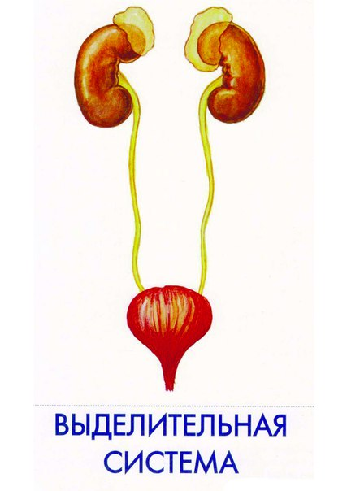
1- почки
2-мочеточники
3- мочевой пузырь
4- мочеиспускательный канал
4
3
2
1
1) Строение почек
Почки - парные органы бобовидной формы, расположенные в поясничном отделе по бокам от позвоночника
4
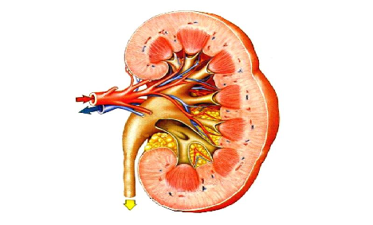
1- ворота почки
2-корковое вещество
3- мозговое вещество (15-20 почечных пирамид)
4- почечные столбы
5- почечная лоханка
6- мочеточник
7- почечная артерия(несёт неочищенную кровь)
8- почечная вена (несёт очищенную кровь)

8
7
6
5
3
2
1
2) Функции почек:
- образование мочи, содержащей продукты диссимиляции, которые удаляются из организма
- участвуют в регуляции: объема крови, лимфы и тканевой жидкости, кислотно-щелочного равновесия, поддержания артериального давления, обмена углеводов и белков
- секретируют биологически активные вещества
- поддерживают постоянство гомеостаза
3) Строение нефрона:
Нефрон- структурно-функциональная единица почки (в 1 почке около 1млн.)

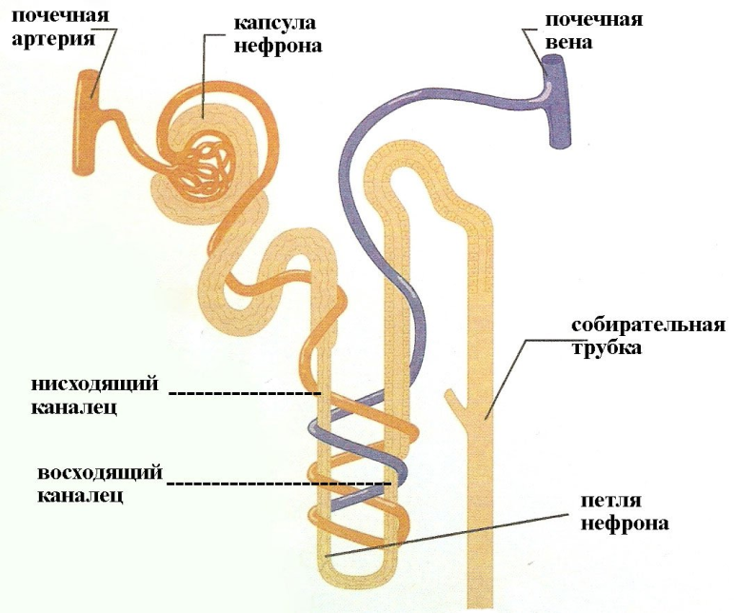
2
5
1- почечное тельце:
2-капсула Шумлянского-Боумена
3- капиллярный клубочек (мальпигиев клубочек)- капиллярная сеть 1 порядка
4- приносящая артериола
5- выносящая артериола
6- извитой каналец I порядка
7- петля Генле
8- извитой каналец II порядка
9- капиллярная сеть 2 порядка

9
8
7
6
4
3
1
В корковом слое находятся капсулы нефронов, сосудистые клубочки, извитые канальцы, а в мозговом - петли нефронов и собирательные трубочки

Домашнее задание: параграф 44

